Madde Tepki Kuramları – 2 Dersi
Çalışma Paketi – 3

Konu: Çok Kategorili Madde Tepki Kuramı Modelleri (Polytomous Item Response Theory)
Hedefler:
- Aşamalı Tepki Modeli (Graded Response Model) kullanarak madde parametrelerini kestirme,
- Her bir cevap kategorisi için ayırt edicilik (discrimination) ve kategori eşik parametreleri (category threshold) hesaplama,
- Kategorik karakteristik eğrilerini (CCC: Category Characteristic Curve) çizdirme,
Gerekli Programlar: (1) Mplus ve (2) R Studio

Bu çalışma paketi, Mplus ve R programları ile madde parametrelerinin kestiriminde Aşamalı Tepki Modelinin kullanımını içermektedir. İlk olarak Mplus programındaki analiz aşamaları verilmiş sonrasında R Studio programı ile analizin uygulama aşamaları (input, data, syntax, output) gösterilmiştir.
Aşamalı Tepki Modeli (Graded Response Model)
Madde Tepki Kuramı modelleri içinde yer alan çok kategorili puanlanan maddeler için geliştirilen modeller “fark modelleri (difference-model)” ve “toplama bölünen modeller (divide-by-total)” olarak iki grupta yer almaktadır (Ostini & Nering, 2006). Aşamalı Tepki Modeli (Samejima, 1969), bir fark modelidir.
Aşamalı Tepki Modeli’nde, ikili puanlanan modellerde olduğu gibi iki kategorinin modellenmesine benzer olarak ardışık iki kategori arasında “dichotomization” varsayılarak modelleme yapılır. Bu durumda, i maddesi için her bir kategori eşik (k) parametresi için ayrı kategori eşik (threshold) parametresi (b) kestirilir (Ostini & Nering, 2006). Sıralı kategoriler, k tane sıralı tepki kategorisine sahip bir madde için kategorileri ayıran k-1 sınır (boundary) veya eşik (threshold) parametresine sahip olur (DeMars, 2010).
Modelde yer alan bir i maddesi, iki çeşit parametre ile tanımlanır. a_{i} (ayırt edicilik) parametresi, örtük özelliğin bir fonksiyonu olarak kategorilerdeki tepki olasılığının değişme gücü olarak tanımlanabilir. b_{i} (eşik parametresi), her bir kategori sınırı için, o sınıra olumsuzdan ziyade olumlu tepki verilmesi olasılığının 0,5 olduğu özellik, θ, düzeyidir (Embretson & Reise, 2000). Bir bireyin herhangi bir kategoriye koşullu cevap verme olasılığını belirlemek için iki aşamalı bir süreci gerektirmektedir (Embretson & Reise, 2000). İlk aşamada, cevap olasılıklarının kestirimi Eşitlik 1’ de yer alan her madde için k-1 eğrinin hesaplanmasını içerir.
b_{ik} parametresi, her bir kategori sınırı için, o sınıra olumsuzdan ziyade olumlu tepki verilmesi olasılığının 0,5 olduğu özellik, θ, düzeyidir. P*_{ik}(θ_{j}) (sınır karakteristik eğrisi); θ_{j} özelliğine sahip bir bireyin belirlenen bir “k” kategorisi sınırının üzerinde tepki verme olasılığıdır. Eşitlik 2’de, ikinci aşamada kategori karakteristik eğrilerinin kestirimi elde edilir. P_{ik}(θ_{j}), θ_{j} koşulunda bir bireyin i maddesine ait bir k kategorisini seçme olasılığını ifade etmektedir (Embretson & Reise, 2000).
Bölüm 1 – Mplus programı ile Aşamalı Tepki Modeline göre madde parametre kestirimi
Analizin ilk aşamasında, kategori eşik parametreleri ve ayırt edicilik parametre kestirimi yapılacaktır. Sonrasında kategori karakteristik eğrileri ve test bilgi fonksiyonu grafikleri incelenecektir.
Veri
Analiz için “Hiç katılmıyorum (1)’den Kesinlikle katılıyorum (7)”e kadar olan 7’li dereceleme kategorilerine sahip Büyük Beş Kişilik ölçeği verisi kullanılmıştır. Bu aşamada “big5.dat” adlı veri dosyası kullanılacaktır.
Analiz sonucunda, kategorilerin (k=7) cevaplama olasılığının hesaplanabilmesi için her madde için kategori sayısı-1 (7-1=6) kadar kategori eşik parametresi (threshold) ve her madde için ayrı madde ayırt edicilik değerleri elde edilmiştir. Büyük Beş Kişilik Ölçeği, 30 maddeden ve 5 alt boyuttan oluşmaktadır. Bu analiz kapsamında veride yer alan ilk 6 maddeden oluşan “Uyumluluk” alt boyutu üzerinden analizler gerçekleştirilmiştir.
Madde Parametre Kestirimi
Analize başlamak için Mplus programında GRM_uyum.inp isimli input (syntax) dosyasını açınız. Syntax dosyasını açtığınızda aşağıdaki komutları göreceksiniz. Her komutun ne anlama geldiğine ilişkin bilgiler komutların yanında yer almaktadır. Syntax ı RUN komutu ile çalıştırıldıktan sonra madde parametreleri elde edilecektir. Her madde için ayrı ayrı madde ayırt edicilik ve kategori eşik parametreleri kestirimi yapılmıştır.
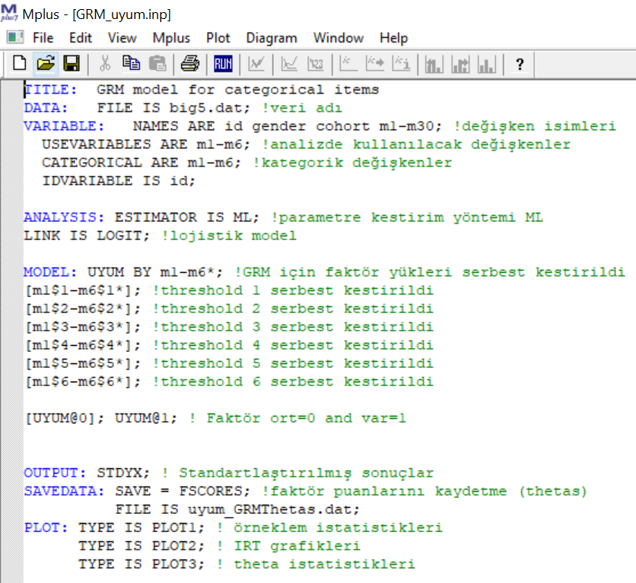
Analiz sonucunu “grm_uyum.out” dosyasında görebiliriz. Bu çıktı dosyasında ilk olarak verinin doğru okunduğunu kontrol etmek için veriyle ilgili temel bilgiler yer almaktadır. Bu bölümde değişken, kişi ve madde sayısı gibi başlıkları kontrol edebiliriz. Ardından, her bir madde için 1-7 kategorilerine verilen yanıtların oranlarını ve model uyum indekslerini göreceğiz. Şu anki uygulamada odağımız madde parametrelerini kestirmek olduğundan madde ayırt edicilik ve kategori eşik parametrelerini gösteren aşağıda verilen bölüme geçebiliriz. Bu değerlerden ilk sütun parametre kestirimlerini, ikinci sütun standart hataları, üçüncü sütun kestirim/std hata oranını ve son sütun da p değerlerini göstermektedir. Sonuçların yer aldığı ilk bölüm “madde ayırt edicilik” değerlerini göstermektedir.
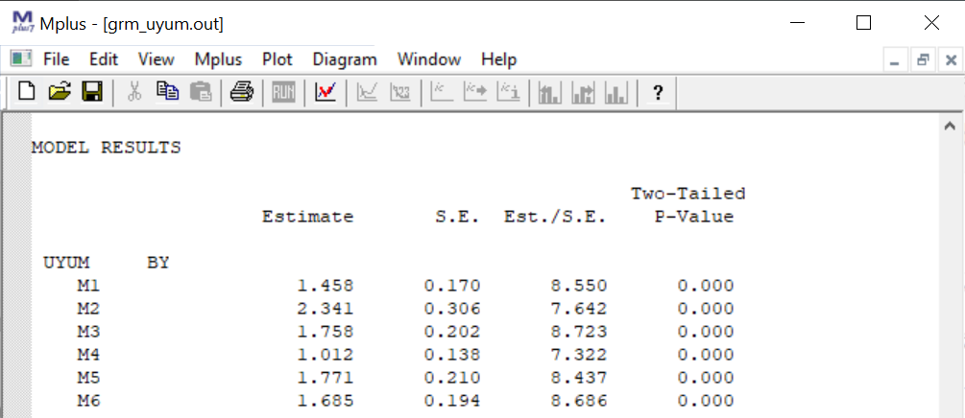

Estimate sütunu “Uyumluluk” alt boyutunda yer alan 6 maddeye ilişkin madde ayırt edicilik (a) parametrelerini göstermektedir. Aşamalı Tepki Modeline göre, maddelerin ayırt edicilikleri serbest kestirilmiş dolayısıyla her bir madde farklı bir ayırt edicilik değerine sahip olmuştur. Analiz sonuçlarının devamında yer alan “thresholds” değerlerinin “latent metric” üzerindeki yeri için diğer bir ifadeyle kategori eşik parametreleri “b” için threshold/ayırt edicilik dönüşümüne ihtiyaç duyulmaktadır.
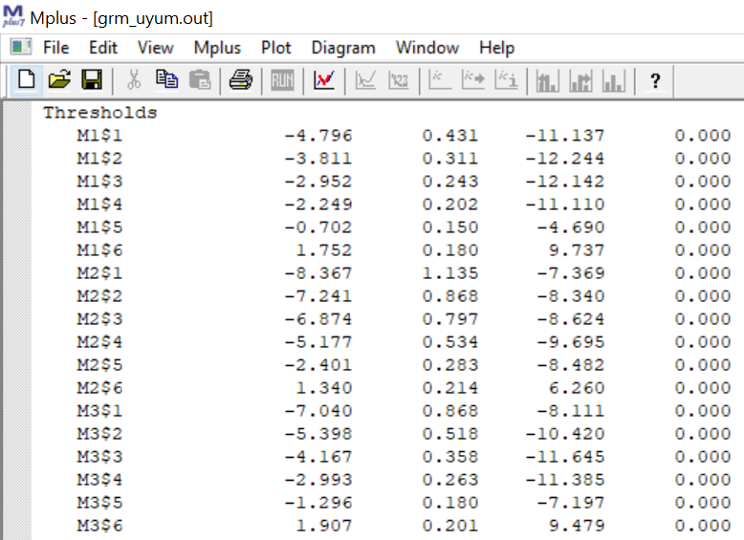
Parametre dönüşümü excel üzerinde gerçekleştirilecektir. grm_category thresholds.xlsx excel dosyasında yer alan “b” sekmesi içerisinde mplus out dosyasındaki ayırt edicilik ve thresholds parametreleri alt alta görünmektedir. 6 madde için yanda verilen tabloda b₁’den b₆’ya kadar olan eşik parametreleri hesaplanmıştır. Kategori cevaplama olasılıklarının hesaplanmasında kullanılacak b parametreleri excel tablosunda elde edilmiştir.
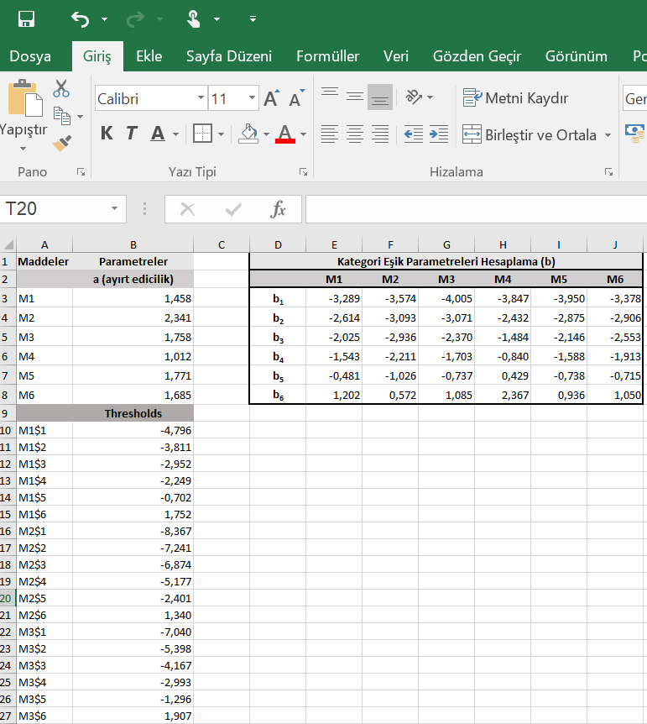
Excel de hesaplanan parametreler .dat uzantılı ayrı bir dosya olarak kaydedilmiştir. grm par.dat dosyası kategori cevaplanma olasılıklarının hesaplanmasında R programında girdi dosyası olarak kullanılacaktır.
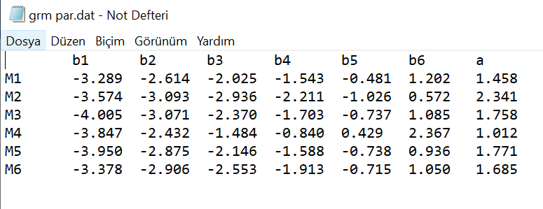
Mplus analizleri sonucunda kategori karakteristik eğrileri ve test bilgi fonksiyonu ile ilgili grafikler elde edilebilir. Bu grafikleri incelemek için Plot > View plots > ıtem characteristic curves tıklanarak örneğin kategori karakteristik eğrilerini elde edebiliriz. Birinci madde için kategori karakteristik eğrileri aşağıdaki gibi elde edilebilir. Diğer maddeler için de aynı adımlar takip edilir.
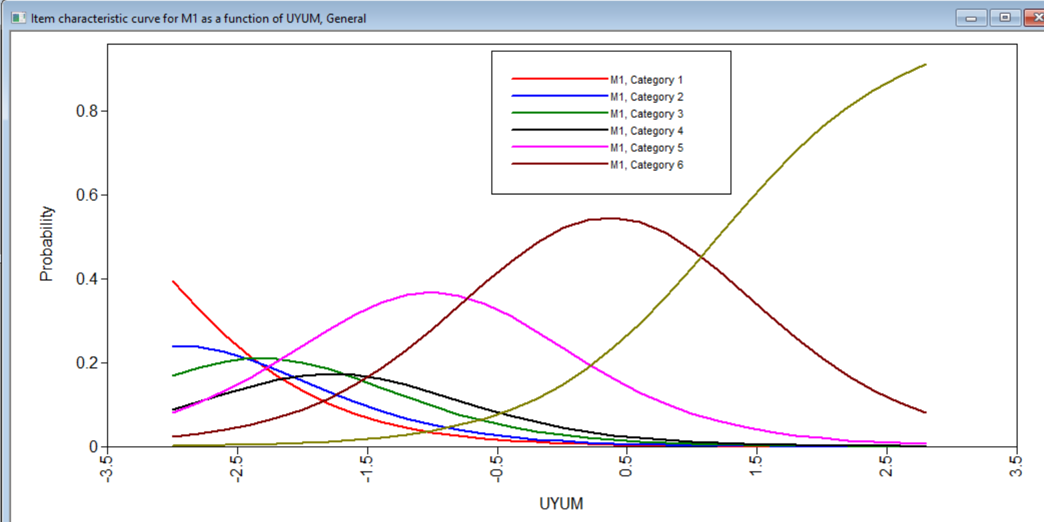
Son olarak, Plot > View plots > information curves tıklanarak 6 maddeye ait bilgi fonksiyonları da aşağıdaki gibi elde edilebilir.
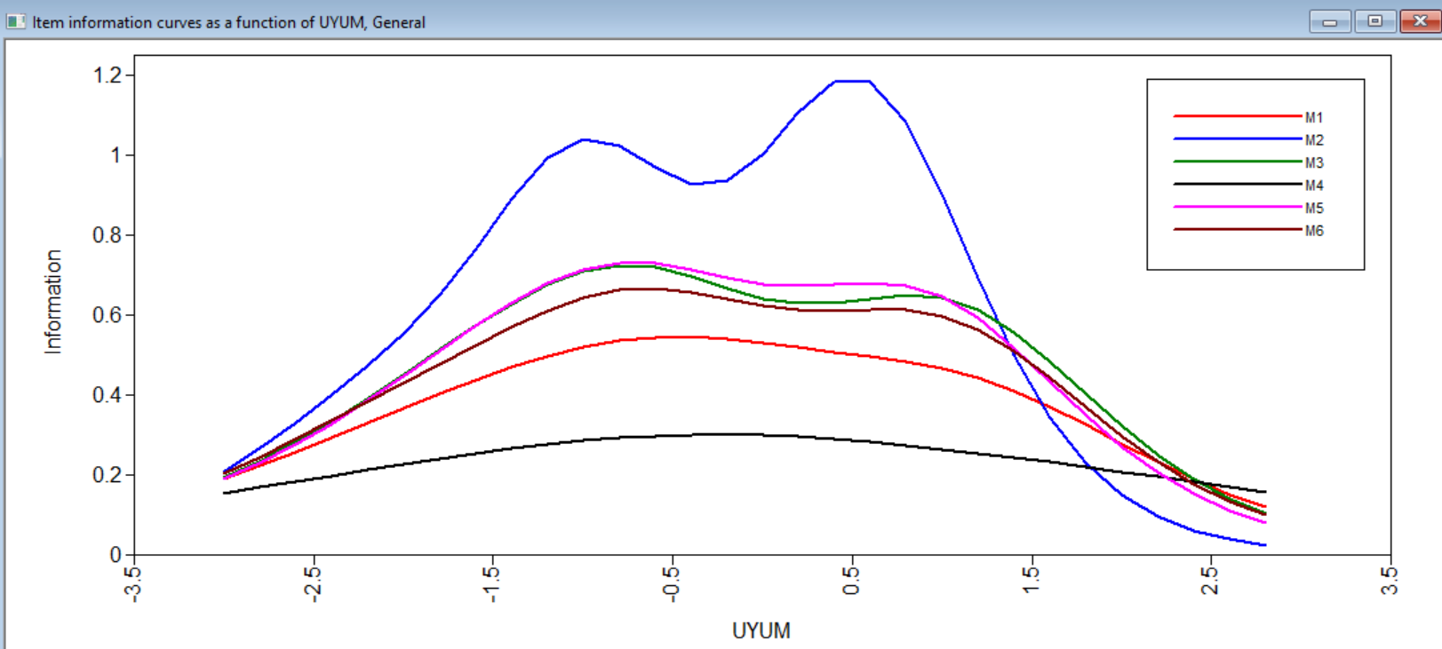

Bölüm-2: R Studio programı ile Aşamalı Tepki modeli kullanılarak madde parametre kestirimi
Bu bölümde, R programında madde parametrelerinin kestirim aşamaları yer almaktadır. Analiz için gerekli paketler;
- ltm
- psych

library(ltm)
library(psych)

Verinin Okutulması
Bu aşamada R dosyası içinde yer alan big5.dat veri dosyası kullanılacaktır. Öncelikle R dosyasının çalışma klasörü olarak kendi bilgisayarınızdaki konumunu ayarlayınız.

#çalışma alanının ayarlanması
#stewd bölümünü kendi çalışma klasörünüz olarak ayarlayınız
setwd("C:/Users/PC/Desktop/Çalışma Paketi-3/R")
grmm.data<- read.delim("big5.dat", header = TRUE) #verinin programa okutulması
grm.data <- grmm.data[,-(1:3)] #1’den 3’e kadar olan sütunların silinmesi
str(grm.data) #analiz için veri yapısı
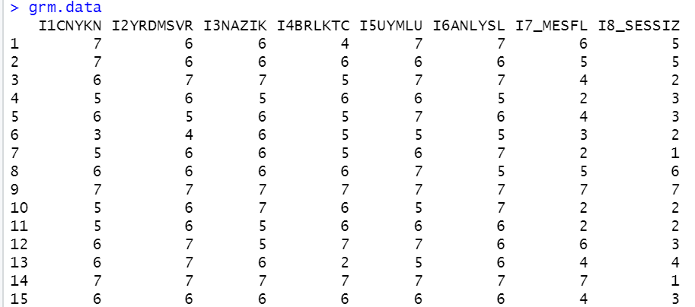

Madde Parametre Kestirimi
Kategori eşik (adım güçlüğü) parametrelerinin kestirimi için grm fonksiyonu kullanılmıştır. Bu fonksiyon ile 6 maddenin her biri için kategori sayısı-1 (=6) tane kategori eşik parametresi ve tüm maddeler için ayrı madde ayırt edicilik parametreleri kestirimi elde edilmiştir. Uyumluluk alt boyutunu oluşturan ilk 6 madde ile analizler gerçekleştirilmiştir.

#madde parametrelerinin kestirimi

fit.uyum <- grm(grm.data[,1:6], constrained = FALSE)
fit.uyum

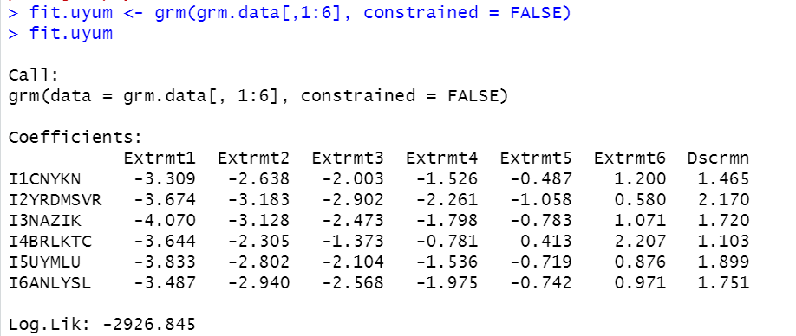
fit.uyum çıktısına bakıldığında, satırlarda maddeler ve sütunlarda kestirilen madde parametreleri görülmektedir. “Extrmt1 – Extrmt6” sütunları her bir madde için kestirilen sırasıyla 6 kategori eşik parametresini (b) göstermektedir. Son sütunda yer alan “Dscrmn” madde ayırt edicilik parametrelerini göstermektedir.
Mplus programında elde edilen ve excel de dönüşümü yapılan b parametreleri ile R programında elde edilen b parametrelerinin oldukça benzer olduğu görülmektedir.
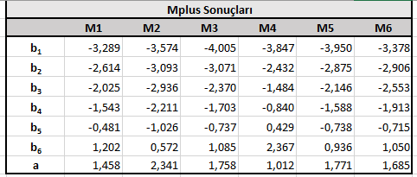
Kategori Cevaplama Olasılıklarının Hesaplanması
Mplus ve R programları ile elde edilen madde parametreleri kullanılarak her bir kategorinin cevaplanma olasılığının hesaplanması 2 aşamalı bir süreci içermektedir. Bu amaçla aşağıda devam eden analizler örnek oluşturması için sadece 1.madde üzerinden gerçekleştirilmiştir. Diğer maddeler için de aynı adımları izleyerek farklı yetenek düzeylerinde her bir madde için kategorilerin cevaplanma olasılıkları elde edilebilir. Analizin ilk aşamasında aşağıdaki formül kullanılarak P*_{ik}(θ_{j}) değerleri hesaplanmıştır.

########## Category Response Probability ######

grm.par<- read.delim("grm par.dat", header = TRUE) #grm par.dat dosyasındaki verinin kullanılması
str(grm.par)
grmm.par <- grm.par[,-(1:1)]

d <- 1.7 #sabit katsayı
theta <- seq(-4, 4, length=81) # theta yeternek düzeyleri -4 ve +4 aralığında 81 noktada tanımlanmıştır

grm_matris<-matrix(c(rep(0,81*8)),81,8) #boş matris hesaplanan P değerleri yerleştirilecek
grm_matris[,1] <- theta #matrisin ilk sütunu theta değerleri olarak tanımlanmıştır

Bu aşamada, her bir kategori eşik parametresi kullanılarak P*_{ik}(θ_{j}) hesaplanmıştır. 6 kategori eşik parametresi için P*_{ik}(θ_{j}) değerleri hesaplanmıştır. Madde 1 ile çalışıldığı için a parametresi sadece bir kere tanımlanmıştır.
#b1

a1 <- grmm.par[1,7] # 1. Maddenin a parametresi grmm.par matrisinde 1.satır ve 7.sütun değeri
b.par1 <- grmm.par[1,1] #1. Maddenin b1 parametresi grmm.par matrisinde 1.satır ve 1.sütun değeri
L1 <- d*a1*(theta - b.par1) #Eşitlik 1 deki pay
opL1 <- exp(L1) #L1 değerinin exp
Pstar11 <- opL1 / (1 + opL1) #P*_{ik}(θ_{j})

#b2

b.par2 <- grmm.par[1,2] #1. Maddenin b2 parametresi grmm.par matrisinde 1.satır ve 2.sütun değeri
L2 <- d*a1*(theta - b.par2) #Eşitlik 1 deki pay
opL2 <- exp(L2) #L2 değerinin exp
Pstar12 <- opL2 / (1+opL2)
#b3

b.par3 <- grmm.par[1,3] #1. Maddenin b3 parametresi grmm.par matrisinde 1.satır ve 3.sütun değeri
L3 <- d*a1*(theta - b.par3)
opL3 <- exp(L3)
Pstar13 <- opL3 / (1+opL3)

#b4

b.par4 <- grmm.par[1,4] #1. Maddenin b4 parametresi grmm.par matrisinde 1.satır ve 4.sütun değeri
L4 <- d*a1*(theta - b.par4)
opL4 <- exp(L4)
Pstar14 <- opL4 / (1+opL4)

#b5

b.par5 <- grmm.par[1,5] #1. Maddenin b5 parametresi grmm.par matrisinde 1.satır ve 5.sütun değeri
L5 <- d*a1*(theta - b.par5)
opL5 <- exp(L5)
Pstar15 <- opL5 / (1+opL5)

#b6

b.par6 <- grmm.par[1,6] #1. Maddenin b6 parametresi grmm.par matrisinde 1.satır ve 6.sütun değeri
L6 <- d*a1*(theta - b.par6)
opL6 <- exp(L6)
Pstar16 <- opL6 / (1+opL6)
P*_{ik}(θ_{j}) değerlerinin hesaplanmasından sonra ikinci aşama olan her bir kategorinin cevaplanma olasılıkları hesaplanacaktır. Eşitlik 2 kullanılarak 7 kategoriye ilişkin cevaplanma olasılıkları aşağıdaki gibidir:

#Hesaplanan olasılık değerleri grm_matris içerisine yerleştirilmiştir.
#1.kategori için kendisinden önce başka kategori olmadığı için P*_{ik} =1 olarak varsayılmaktadır.
grm_matris[,2] <- round(1-Pstar11,3) # Theta koşulunda P kategori 1 için

grm_matris[,3] <- round(Pstar11-Pstar12,3) # Theta koşulunda P kategori 2 için
grm_matris[,4] <- round(Pstar12-Pstar13,3) # Theta koşulunda P kategori 3 için
grm_matris[,5] <- round(Pstar13-Pstar14,3) # Theta koşulunda P kategori 4 için
grm_matris[,6] <- round(Pstar14-Pstar15,3) # Theta koşulunda P kategori 5 için
grm_matris[,7] <- round(Pstar15-Pstar16,3) # Theta koşulunda P kategori 6 için
#7.kategori için kendisinden sonra başka kategori olmadığı için P*_{ik+1} =0 olarak varsayılmaktadır.
grm_matris[,8] <- round(Pstar16-0,3) # Theta koşulunda P kategori 7 için

P1 <- grm_matris[,2] #P1 olasılığının matristeki konumu
P2 <- grm_matris[,3]
P3 <- grm_matris[,4]
P4 <- grm_matris[,5]
P5 <- grm_matris[,6]
P6 <- grm_matris[,7]
P7 <- grm_matris[,8]

Kategori karakteristik eğrisinin hesaplanan değerler üzerinden grafiği;

plot(c(-4,4), c(0,1), xlab="Theta", ylab="Probability", type="n", main = "Category Characteristic Curve 1st Item")
lines(theta, P1, type = "l", pch = 1, lty = 1, col="navyblue", lw=3)
lines(theta, P2, type = "l", pch = 1, lty = 4, col="red", lw=3)
lines(theta, P3, type = "l", pch = 1, lty = 2, col="purple", lw=3)
lines(theta, P4, type = "l", pch = 1, lty = 3, col="black", lw=3)
lines(theta, P5, type = "l", pch = 1, lty = 1, col="chartreuse3", lw=3)
lines(theta, P6, type = "l", pch = 1, lty = 5, col="blue", lw=3)
lines(theta, P7, type = "l", pch = 1, lty = 1, col="orange", lw=3)
legend(2.8,0.8 , c("C1", "C2", "C3", "C4", "C5", "C6", "C7"),
col=c("navyblue", "red", "purple", "black", "chartreuse3", "blue", "orange"), lw=1, cex = 0.8)

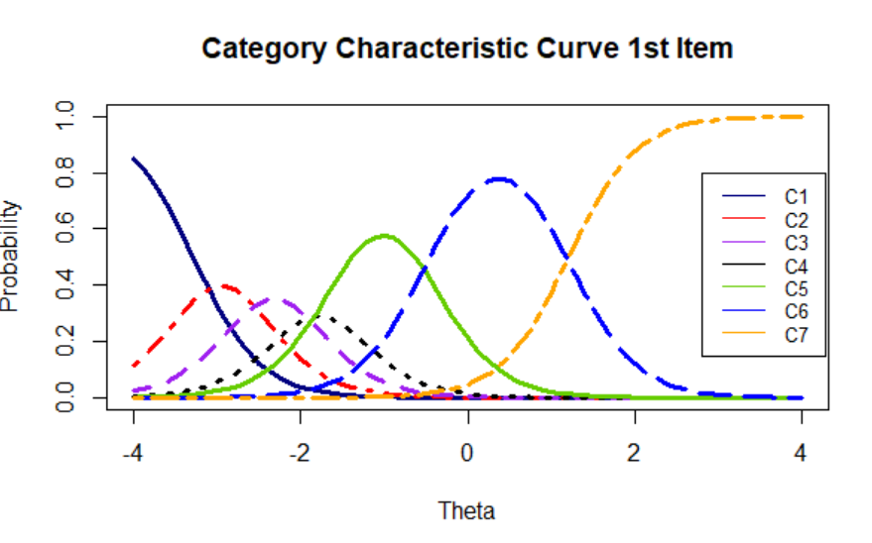
Kategori Karakteristik Eğrisi ve Test Bilgi Fonksiyonu
Bu bölümde ltm paketi kullanılarak elde edilen grafikler yer almaktadır.

####### Item Response Category Characteristic Curve ##############

plot(fit.uyum, lwd = 2, cex = 0.8,
legend = TRUE, cx = "topright",
xlab = "Uyumluluk", cex.main = 1,
cex.lab = 1, cex.axis = 1)

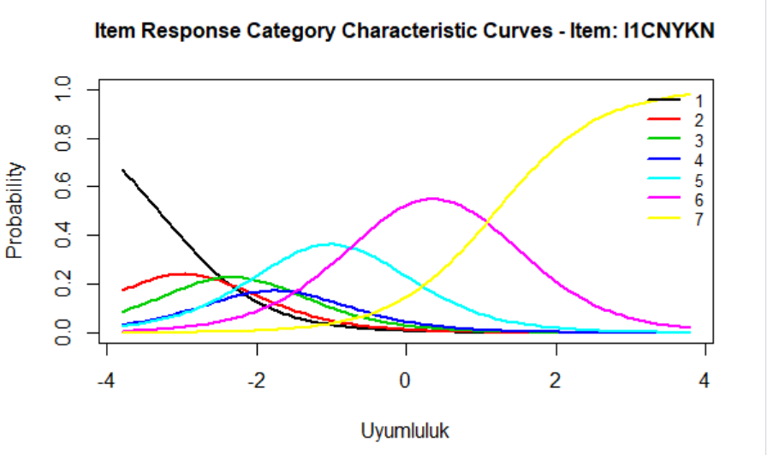

####### Item InformationCurve ##############

plot(fit.uyum, type = “ICC” , lwd = 2, cex = 0.8,
legend = TRUE, cx = "topleft",
xlab = "Uyumluluk", cex.main = 1,
cex.lab = 1, cex.axis = 1)

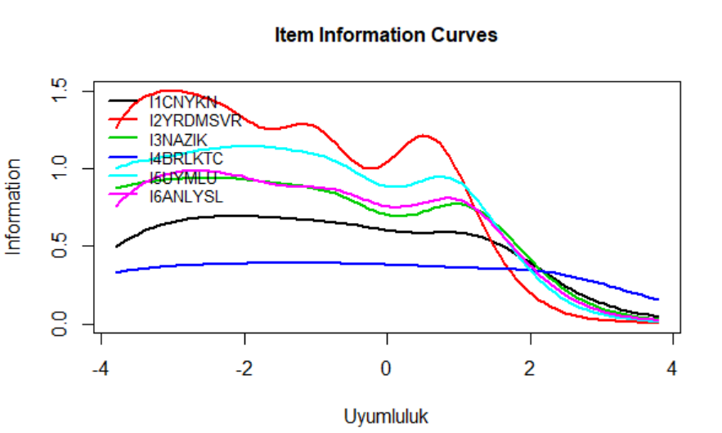

####### Test Item Information Curve ##############

plot(fit.uyum, type = "IIC", items = 0,
lwd = 2, xlab = "Uyumluluk",
cex.main = 1, cex.lab = 1, cex.axis = 1)

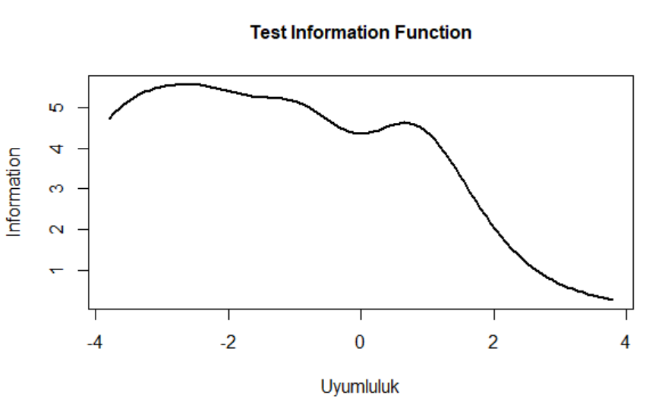

Kaynakça
DeMars, C. (2010). Item response theory. Understanding statistics measurement. . Oxford University Press.
Embretson, S. E., & Reise, S. P. (2000). Item response theory for psychologists. NJ.: LEA publishers.
Samejima, F. (1969). Estimation of latent ability using a response pattern of graded scores. Psychometric Monography, 17.
Ostini, R. & Nering, M. L. (2006). Polytomous Item Response Theory Models. Thousand Oaks: Sage.

